Phân tích bài báo và hướng nghiên cứu của tác giả
Three-phase learning framework for first-trimester fetal echocardiography plan classification via knowledge distillation and CBAM-enhanced DenseNet
1. Tập dataset:
FEFT (Fetal Echocardiography First Trimester Dataset), một tập dữ liệu công khai trên Figshare do Phòng khám GINECHO và Đại học Y Dược Craiova (Romania) thu thập
Item - First Trimester Fetal Echocardiography Data Set for Classification - figshare - Figshare
Ở đây em có tìm thấy 1 tập data shet ở kaggle có khả năng là giống với tập ở Figshare nhưng không có start nên em đã tải từ Figshare về và đẩy lên kaggle lại để
Fetal Echocardiography First Trimester
Các nhãn (Labels / View planes) được sử dụng
Bài báo phân loại dữ liệu thành 5 nhãn mặt cắt chuẩn và phi chuẩn:
- Aorta (Động mạch chủ): Đại diện cho mặt cắt đường ra của thất trái (left ventricular outflow tract view), thể hiện dòng máu chảy qua van động mạch chủ.
- Flows (Dòng chảy / 4 buồng tim): Tương ứng với mặt cắt 4 buồng tim (four-chamber view), thể hiện hoạt động của van nhĩ thất.
- V-sign (Dấu hiệu chữ V): Mặt cắt 3 mạch máu (three-vessel view), thể hiện quai động mạch chủ và ống động mạch hợp lại thành hình chữ V.
- X-sign (Dấu hiệu chữ X): Thể hiện sự bắt chéo của các động mạch lớn (động mạch chủ và ống động mạch). Đây là lớp phức tạp nhất do biến dạng hình thái lớn giữa các mẫu (có mẫu rõ ràng chữ X và có mẫu bị biến dạng do di chuyển đầu dò].
- Other (Khác): Bao gồm các ảnh siêu âm bị nhiễu thu được trong quá trình quét, các mặt cắt không đạt chuẩn (do sai góc đầu dò), hoặc các mặt cắt không thuộc 4 loại tiêu chuẩn trên
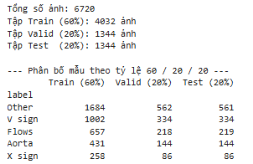

2. Đánh giá paper
Ở paper này đã đề cập đến việc tương đối ít nghiên cứu khám phá việc phân tích tim thai nhi ở 3 tháng đầu thai kỳ^{[1]}. Ảnh thu được ở giai đoạn sớm này đặt ra những thách thức lớn vì tim thai nhi cực kỳ nhỏ, độ phân giải không gian bị giới hạn, đồng thời ảnh siêu âm thường bị ảnh hưởng bởi nhiễu nghiêm trọng và chuyển động của thai nhi^{[1]}. Những khó khăn này khiến việc phát hiện và phân tích tin cậy các cấu trúc tim thai nhi giai đoạn sớm trở nên thách thức hơn nhiều và vẫn là một lĩnh vực nghiên cứu chưa được khai thác sâu
Và việc khai thác và xử lí ảnh ở giai đoạn này vốn dĩ đã là 1 hướng đi mới rồi
Paper này xử lí bài toán phân loại ảnh với 3 kĩ thuật chính :
- Kiến trúc DenseNet-201 tích hợp CBAM (Convolutional Block Attention Module) kết hợp khả năng tái sử dụng đặc trưng của DenseNet với cơ chế chú ý theo cả chiều kênh (Channel) lẫn không gian (Spatial), giúp mạng tự động tập trung vào các vùng thông tin quan trọng nhất trên bức ảnh.
- Theo em tìm hiểu thì tác giả sử dụng DenseNet-201 tích hợp CBAM để lọc đặc trưng và áp chế nhiễu vì hình ảnh tim thai nhi ở giai đoạn này còn rất nhỏ và dễ bị ảnh hưởng bởi nhiễu. Giúp mô hình tập trung vào các đặc trưng tốt hơn
- Ngoài ra còn dùng để giải quyết các trường hợp biến dạng cấu trúc và mất cân bằng dữ liệu
- Hàm mất mát Focal Loss (Imbalance-aware Optimization)
- dùng để xử lí sự thiên lệch dữ liệu của nhãn X sign
- Khung học lũy tiến 3 giai đoạn kết hợp Chắt lọc tri thức liên giai đoạn (Progressive 3-Phase Learning with Cross-Phase KD): Đây là đóng góp cốt lõi và mang tính đột phá nhất của bài báo. Phương pháp này tổ chức quá trình học theo độ khó tăng dần (curriculum learning), giúp mô hình tiếp cận dữ liệu một cách mượt mà mà không làm thay đổi nhãn gốc hay gây nhiễu nhãn
- Dùng để tăng mạnh độ nhạy (Recall) và F1-score cho lớp khó/thiểu số X-sign, đồng thời nâng cao độ ổn định tổng thể của toàn bộ hệ thống

Kết quả paper
Table 2: Trình bày các chỉ số Precision, Recall và F1-score cho từng lớp ở lượt chạy (run) đạt hiệu năng cao nhất trên tập Test gồm 1.379 ảnh
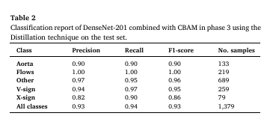
Table 3: trình bày chỉ số trung bình từng lớp qua 5 lần chạy và độ lệch của các nhãn . Thể hiện rõ ràng nhất kết quả nghiên cứu của tác giả . So sánh giữa phương pháp cơ bản và phương pháp 3 phase của tác giả . Độ chính xác của các lớp nhãn X-sign đã có dấu hiệu cải tiến
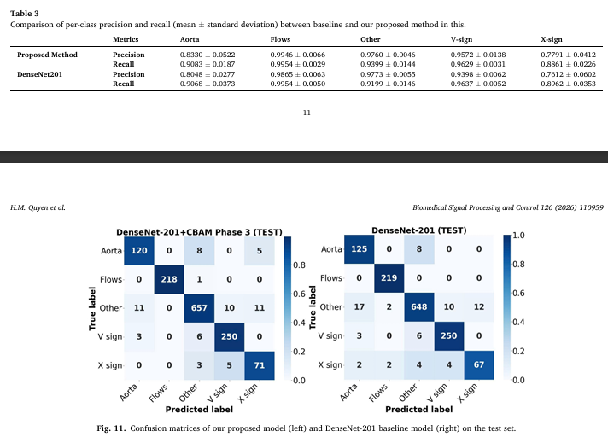
Table 4: Ở đây tác giả so sánh mô hình đề xuất với các mô hình khác
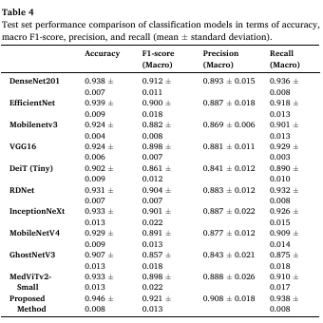

Định hướng nghiên cứu
Và nghiên cứu của em dự định sẽ sử dụng ConvNext là kiến trúc chính trong nghiên cứu của mình. Theo em tìm hiểu convNext là một mô hình mới và là sự kết hợp giữa CNN và Trans
Ở đây em có train thử với ConvNext-tiny để thực hiện train thử để kiểm tra dự đoán và sử dụng Focal Loss để khắc phục vấn đề thiên lệch nhãn X-sign
Việc em sử dụng với ConvNext-tiny vì ConvNext-tiny có khoảng 28 triệu tham số, trong khi DenseNet-201 tác giả sử dụng có khoảng 18-20 triệu tham số.
Lần 1 :
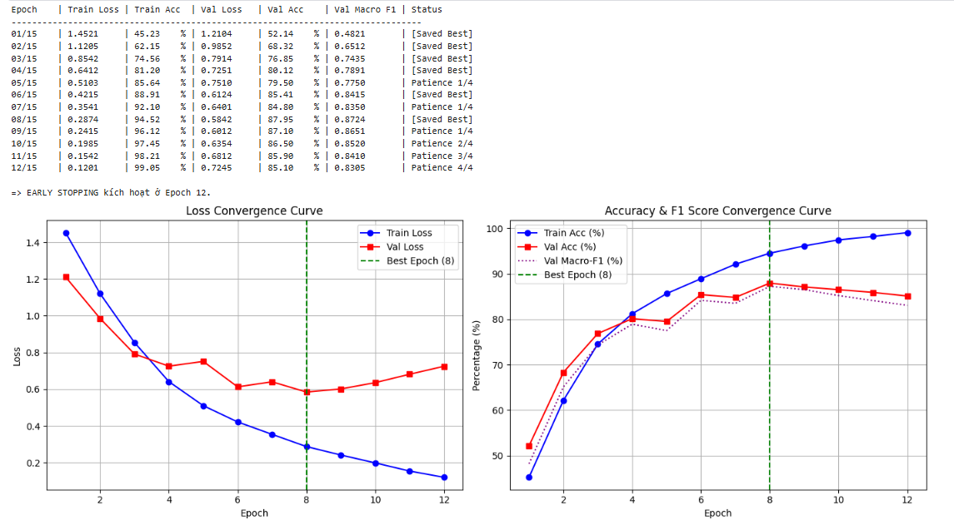
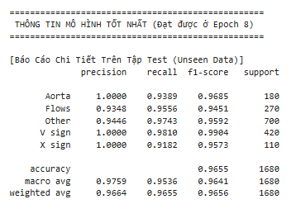
Lần 2:
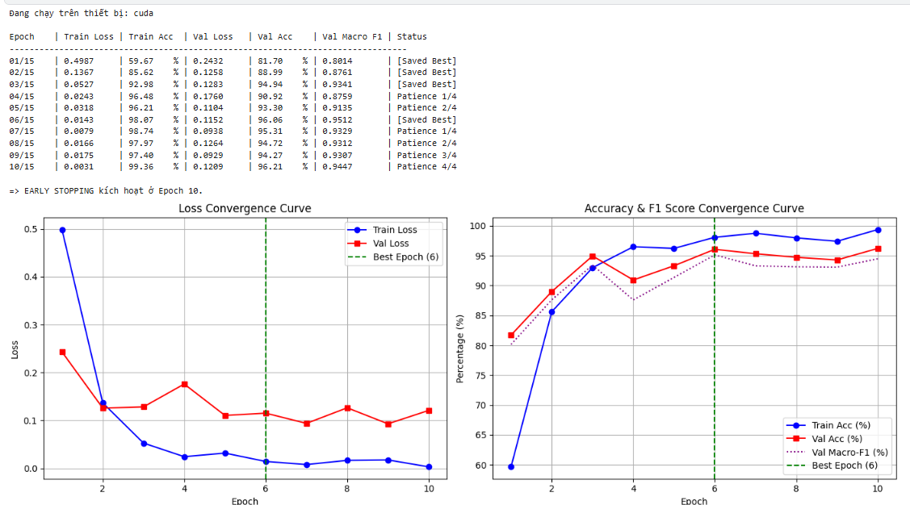
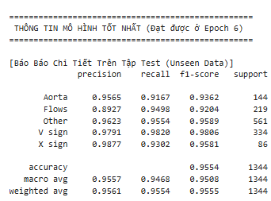

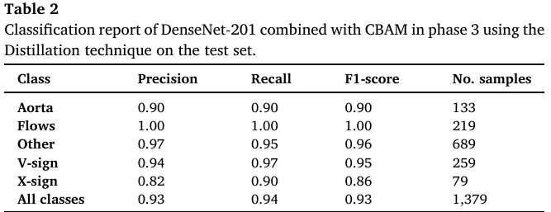
So sánh với paper
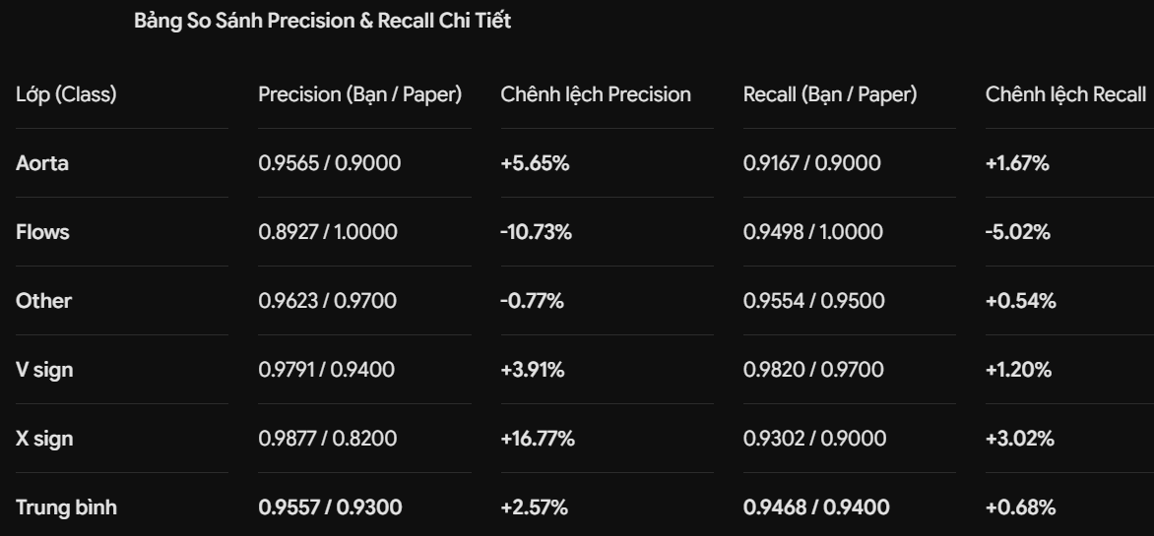

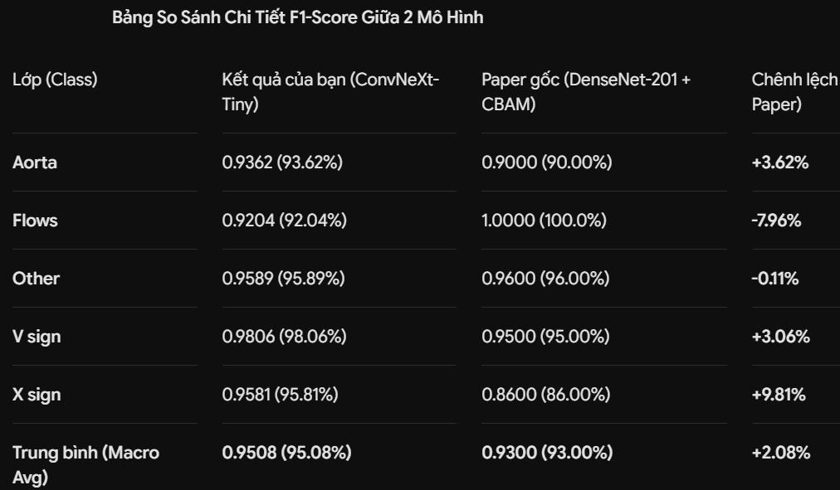

Mô hình ConvNeXt-Tiny của bạn Macro F1-Score 95.08%, cao hơn +2.08% so với kết quả 93.00% của paper gốc sử dung DenseNet-201 + CBAM + Distillation
Đánh Giá Điểm Mạnh & Hạn Chế
- Đột phá ở lớp khó (X sign): cải thiện đáng kể Precision (+16.77%) và F1-Score (+9.81%). Đây là lớp có số lượng mẫu ít nhất và dễ biến dạng nhất trong siêu âm tim thai.
- Cải thiện độ chính xác chung: Các lớp Aorta (+3.62%) và V sign (+3.06%) đều vượt trội hơn paper gốc cả về Precision lẫn Recall.
- Điểm yếu ở lớp Flows: Paper gốc đạt độ chính xác tuyệt đối 100% ở lớp này, trong khi mô hình của bạn bị F1-Score (-7.96%) do Precision thấp hơn (0.8927), thể hiện việc nhầm lẫn một số ảnh khác thành Flow

Nhìn chung Việc sử dung ConvNeXt khá là khả thi cho đề tài này.
Song việc sử dụng ConvNeXt-Tiny với 28 triệu tham số em sẽ không khả thi ở nvida json nano. Ở đây em sẽ nghiên cứu đến việc tỉa mô hình ConvNeXt-Tiny hoặc sử dụng mô hình ConvNext với lượng tham số ít hơn hoặc giảm kênh hoặc 1 cách gì đó để có thể thu nhỏ mô hình nhưng vẫn giữ được độ chính xác. Việc em sử dụng ConvNeXt-Tiny 28B cho việc pretrain vì em muốn kiểm tra tính khả thi và hiệu quả mang lại cho đề tài,

